
COLEGIO DEL SAGRADO CORAZON.
Guía y ejercicios para evaluación final matemáticas 1° GRADO.
Amado alumno(a)
¿Recuerdas cuando todo inició este año en nuestro viaje matemático conmigo? Yo lo recuerdo como si fuese hoy que lo iniciara a tu lado. Hemos contado estrellas, días, sumado sonrisas, recuerdos y restado el tiempo y los miedos juntos. Pero este viaje pronto llega a su destino y tu próximo gran paso es ir a segundo grado… Otro destino emocionante donde llevarás tus maletas y tu corazón cargados de aprendizajes, hermosos recuerdos y muchas maneras de ser grande matemáticamente.
A muy poco de hacer tu evaluación final, quiero que siempre recuerdes:
"Si sumamos tu linda sonrisa + tu inteligencia + tu gran bondad... ¡el resultado eres tú, la persona más especial del mundo! Tu valor no se puede medir con ninguna regla. Nunca olvides que eres único y que te quiero con todo el corazón. ¡A seguir jugando con los números!"
Estoy muy orgulloso(a) de ti. ¡Estás listo para brillar en segundo grado!
Miss Cindy Guevara
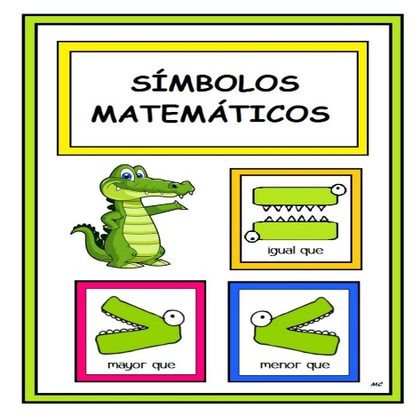
- ¿Cómo comparamos las cantidades?
R: Las cantidades las comparamos utilizando los símbolos:
Mayor que >
Menor que <
Igual que =
- ¿Qué son los números ordinales?
R: Los números ordinales son aquellos que nos indican un orden o una posición.
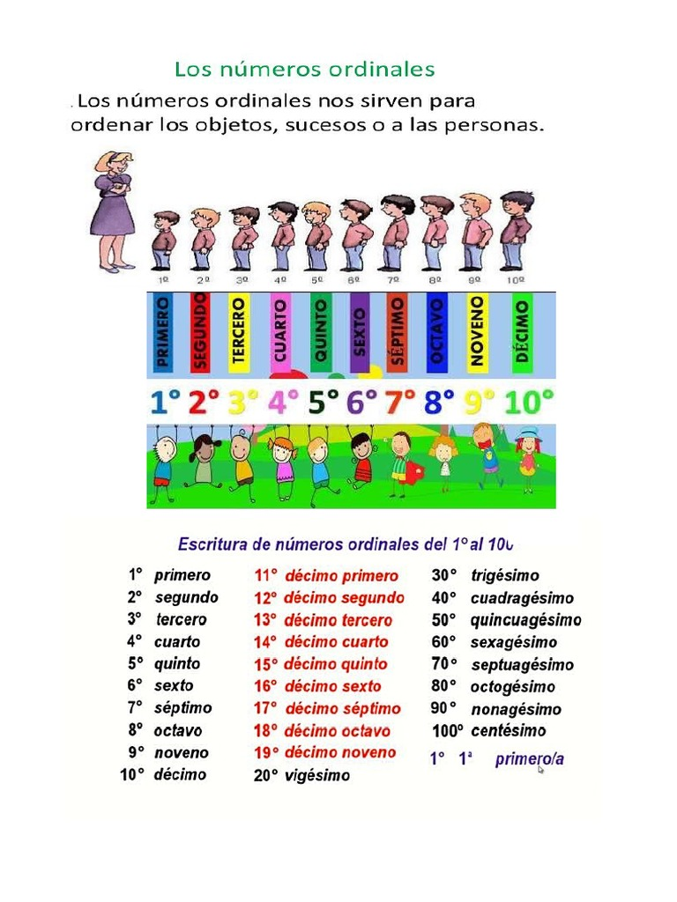
- ¿Cuáles son los números ordinales?
R:

- En la recta numérica. Cuál es el número que se encuentra entre el 4 y el 6.
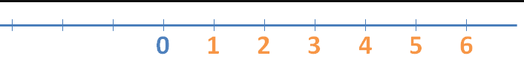
R: El número es el 5
- Dictados de cantidades escritos en números y en letras hasta unidad de mil.
- Cálculo mental: Debes responder sin contar con los dedos

20 + 60 = _______
10 - 4 = _______
Si tienes 51 globos y te dan 9 más, ¿cuántos tienes en total? _______

- ¿Qué es la decena?
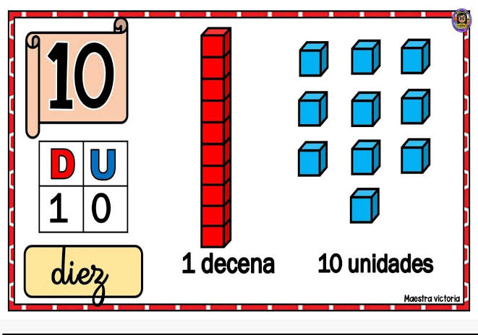
R: La decena está formada por 10 unidades. Se representa con el número 10 y ocupa el segundo lugar de derecha a izquierda en la tabla de posiciones y en el ábaco.
D | U
1 | 3

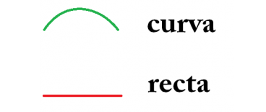
- El número que tiene en el lugar de las unidades un 4 y en las decenas un 6 es…
R: 64.
- ¿Cuáles son los tipos de líneas?
R: Son las líneas curvas y las líneas rectas. También las abiertas y cerradas.
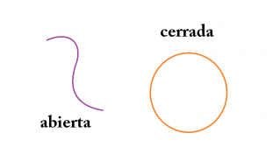
- ¿Cuáles son las líneas abiertas?
R: Son aquellas donde sus extremos no se unen.

- ¿Cuáles son las líneas cerradas?
R: Son aquellas donde sus extremos se unen.
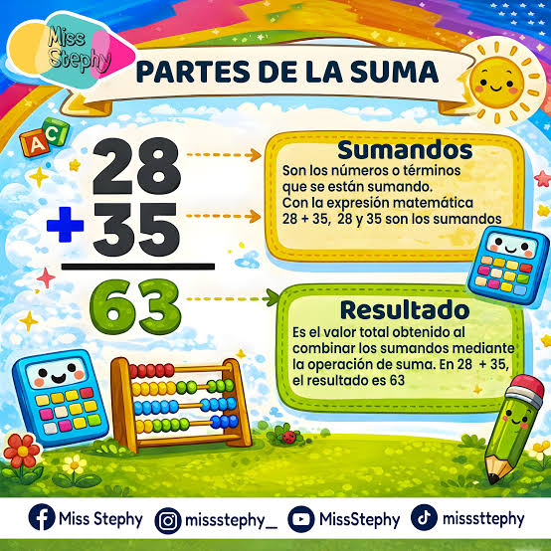
12.

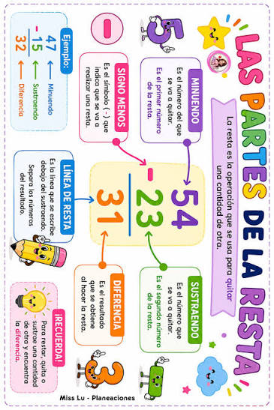

13.

14. ¿Qué es la centena?
R: La centena está formada por:
- 100 unidades
- 10 decenas
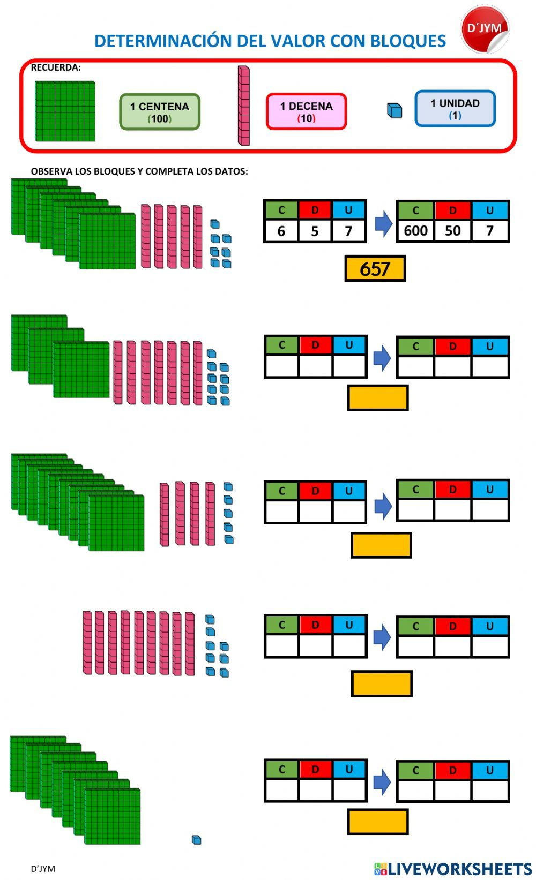
Ocupa el tercer lugar de derecha a izquierda en la tabla posicional y en el ábaco.
C | D | U
4 | 3 | 5
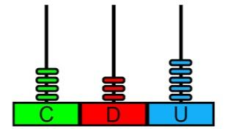
- Lee las siguientes cantidades y escríbelas en número.
Doscientos cincuenta: 250
Setecientos noventa y tres: 793
Cuatrocientos veintitrés: 423.

- ¿Qué lugar ocupa la unidad de mil en el ábaco?
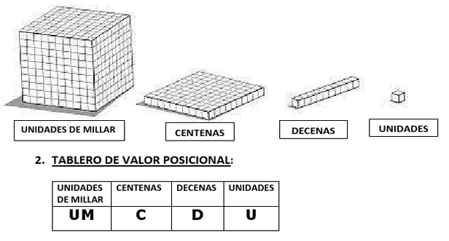
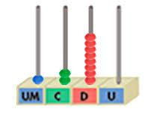
R: Ocupa el cuarto lugar de derecha a izquierda en el ábaco o en la tabla posicional
U.M | C | D | U
1 | 2 | 8 | 0

- Las siguientes descomposiciones corresponden a las cantidades:
R: 4 UM - 9C - 4D - 5U = 4.945
6 UM - 3C - 7D - 2U = 6.372
3 UM - 2C - 5D - 9U = 3.259
- ¿Qué es un cubo y cuántas caras tiene?

R: Es un cuerpo geométrico que no rueda y que tiene 6 caras. Ejemplos del cubo son los dados o una caja.

- ¿Qué es una esfera?
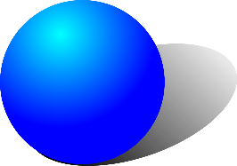
R: Es un cuerpo geométrico que tiene una superficie curva. Ejemplos de esferas son las pelotas o los planetas.

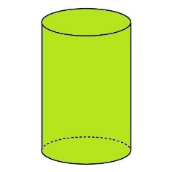
- ¿Qué es un cilindro?
R: Es un cuerpo geométrico que tienen una superficie curva. Ejemplos de cilindros son las canecas, los vasos, los termos etc.

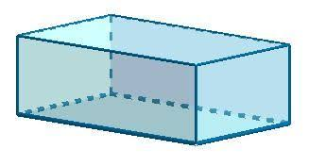
- ¿Qué es un paralelepípedo?
R: Es un cuerpo geométrico que no rueda y que tiene todas sus caras rectangulares. Ejemplos de los paralelepípedos son las neveras y las cajas de fósforos.
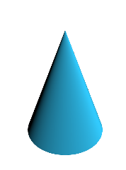
- ¿Qué es el cono?
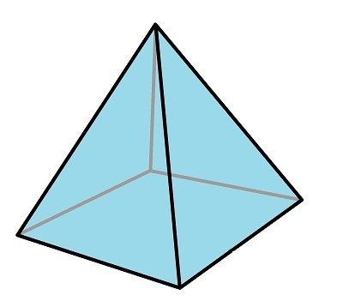
R: Es un cuerpo geométrico que tienen una base y por lo menos un vértice. Ejemplos del cono son los conos de tránsito o los conos de helados.

- ¿Qué es la pirámide?
R: La pirámide es un cuerpo geométrico que tiene una base y por lo menos un vértice.

- María tiene 3.238 canicas y su papá le perdió 1.124. ¿Cuántas canicas le quedaron ahora a María?
R: Para saber cuántas canicas le quedaron ahora a María debo hacer una resta.
3. 2 3 8
- 1. 1 2 4
2. 1 1 4
R: María ahora le quedaron 2.114 canicas.

- Jesús tiene 894 stickers y su hermano Pedro tiene 7.426. Entre los dos, ¿Cuántos stickers tienen juntos?
R: Para saber cuántos stickers tienen Jesús y Pedro juntos debo realizar una suma.
7. 4 2 6
+ 8 9 4
8. 3 2 0
R: Entre Jesús y Pedro, tienen 8.320 stickers.
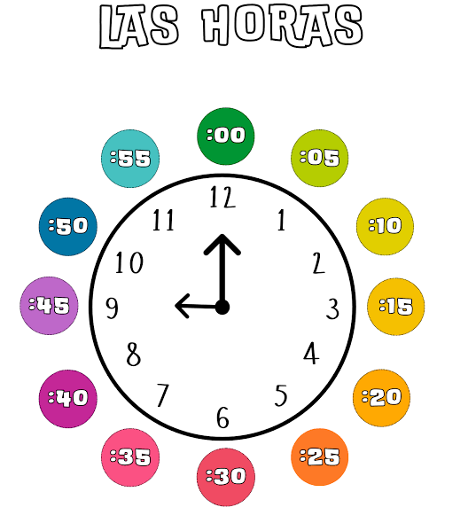
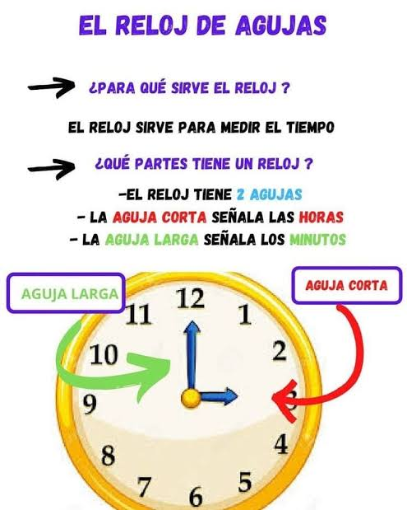

EJERCITATE EN CASA:
Observa muy bien los números. Luego compáralos utilizando los signos > < =
63 ______________ 36
46 ______________ 46
17_______________ 71

Dictado de cantidades hasta unidad de mil en números y en letras
________________________________________________
________________________________________________
________________________________________________
________________________________________________
________________________________________________

El número que tiene 7unidades y 6 decenas es el __________

Argumenta: ¿Las pelotas se forman de líneas rectas y cerradas? ___________________
_______________________________________________________________________ .

Lee las siguientes cantidades y escríbelas en números.
Setecientos dos: ___________ Diez: _______________
Quinientos veinte: ___________ Quince: _____________
Novecientos: ____________ Sesenta y siete: ___________

Argumenta
El total o suma de la siguiente operación es correcto: Sí______ No_______
2 2 3 Porque: __________________________
+ 4 9 8 --------------------------------------------------------
_________ _________________________________
6 2 1
Resuelve las siguientes operaciones:

5 7 1 - 2 5 3 = 5. 3 7 8 + 2 0 2 =

Dibuja un objeto que tenga forma de:
Esfera Cilindro

Lee y escribe el número ordinal que corresponda:
Tercero: __________ Quinto: __________ Séptimo: _________ Octavo: _________

El número “Seis mil seiscientos ocho” se escribe así:
a- 6.080
b- 6.808
c- 6.806
d- 6.608

Juan tiene 867 láminas de un álbum. Si él quiere organizarlas en centenas, decenas y unidades, ¿de qué manera lo debe descomponer correctamente?
a- 8 centenas, 6 decenas y 7 unidades.
b- 8 centenas, 6 unidades y 7 decenas.
c- 8 decenas, 6 centenas y 7 unidades.
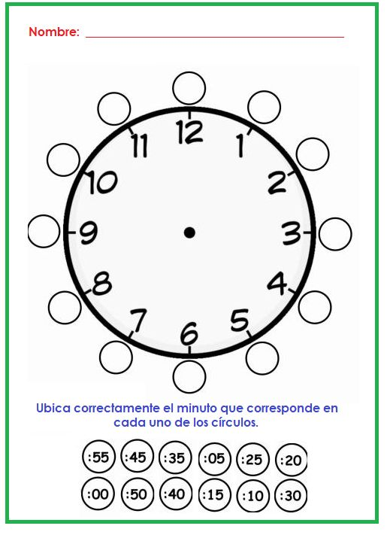
De acuerdo a la hora, ubica las manecillas
del horario y del minutero en cada reloj.
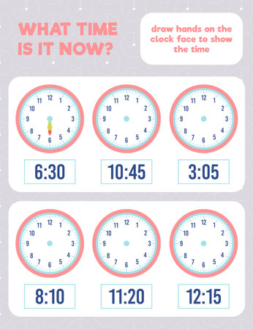
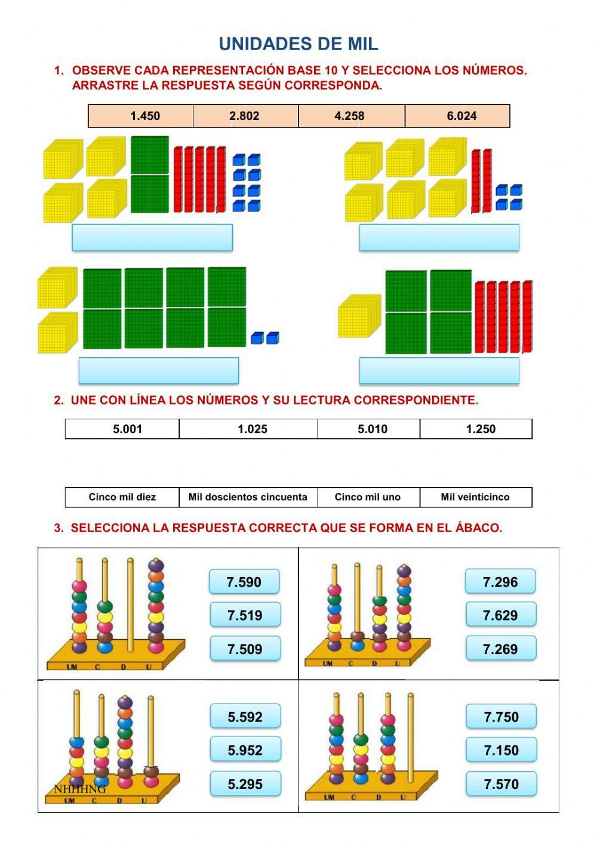
Escribe la cantidad correcta de acuerdo a la base 10.

